《山东省就业失业数据采集系统》的项目集成计划。

导言

概述
《山东省就业失业数据采集系统》是对山东省就业失业数据进行综合管理的平台系统，是基于Internet环境的综合信息系统，满足政府管理层、企业、等相关工作、统计数据，分析数据需求。目的是使得数据的采集更加方便，政府监管效率更高，企业效益越来越好。系统具有标淮化、分布式存储和检索、易用、易维护、开放等特点。

项目任务范围
《山东省就业失业数据采集系统》项目需完成的任务大致分为两类：论坛交流发言功能和老师日常任务的通知功能。其中，通用功能包括发帖、会议通知和公告、日程安排、咨询、教师答疑、家庭作业通知、聊天室、论坛等。图13A-1是项目任务的范围图示。
就业失业数据采集平台
企业
政府
管理员
上传数据
回应消息
审核用户资格
公布消息
公布消息
回应消息
发消息
图13A-1任务范围

项目目标
目前信息化已经越来越普及，各地的政府纷纷建设自己的采集系统。《山东省就业失业数据采集系统》可以有效利用网络，实现就业失业数据采集管理的电子化。本项目的产品可以达到以下目标：
·提高工作效率
·节省开支。
·业务过程的流水线化。
·先前人工劳动的自动化。
·符合相关标淮和规则。
·与目前的应用产品相比较，提高了可用性或减少了失效程度。
另外，通过项目，进一步验证和完善公司的质量体系，同时锻炼开发队伍的协同精神。

项目实施策略
实施策略是确定如何实施项目以达到项目目标的策略。采取如下策略：
- 项目管理策略
项目管理过程遵循公司质量体系中关于项目管理过程规范。
根据项目计划中的评审点进行跟踪和管理，并根据结果对项目计划进行适当的调整。
评审采用定期评审、阶段评审和事件评审相结合的方式。
按周发布项目简报，通报项目进展情况及其他相关情况。
- 软件开发策略
采用OO技术逐步构造系统。
产品按阶段提交。
开发实施过程采用公司的复用技术，同时遵循公司质量体系中关于项目实施过程的规范。
- 质量保证策略
质量管理过程遵循公司质量体系中关于项目质量管理过程的规范。
加强对项目参与人员的质量保证概念的培训。
加强对过程的控制，重点确定该项目中需控制的过程。
加强对产品规范的审计，重点确定该项目中需审计的产品。
实施完整的软件配置管理。

项目组织结构
由于该项目在实施过程中需要涉及不同组织的各方面人员，而各组织之间的利益、任务和职责也不尽相同，因此明确定义项目组织结构和备自职责可以保证项目的顺利进行。该项目的组织结构图如图13A-2所示。
其中：
- 市场部
负责与用户的协调工作。
负责项目相关的商务活动。
负责用户需求的接口。
配合项目经理的资源协调活动。
负责产品的验收活动。
负责系统的维护活动。
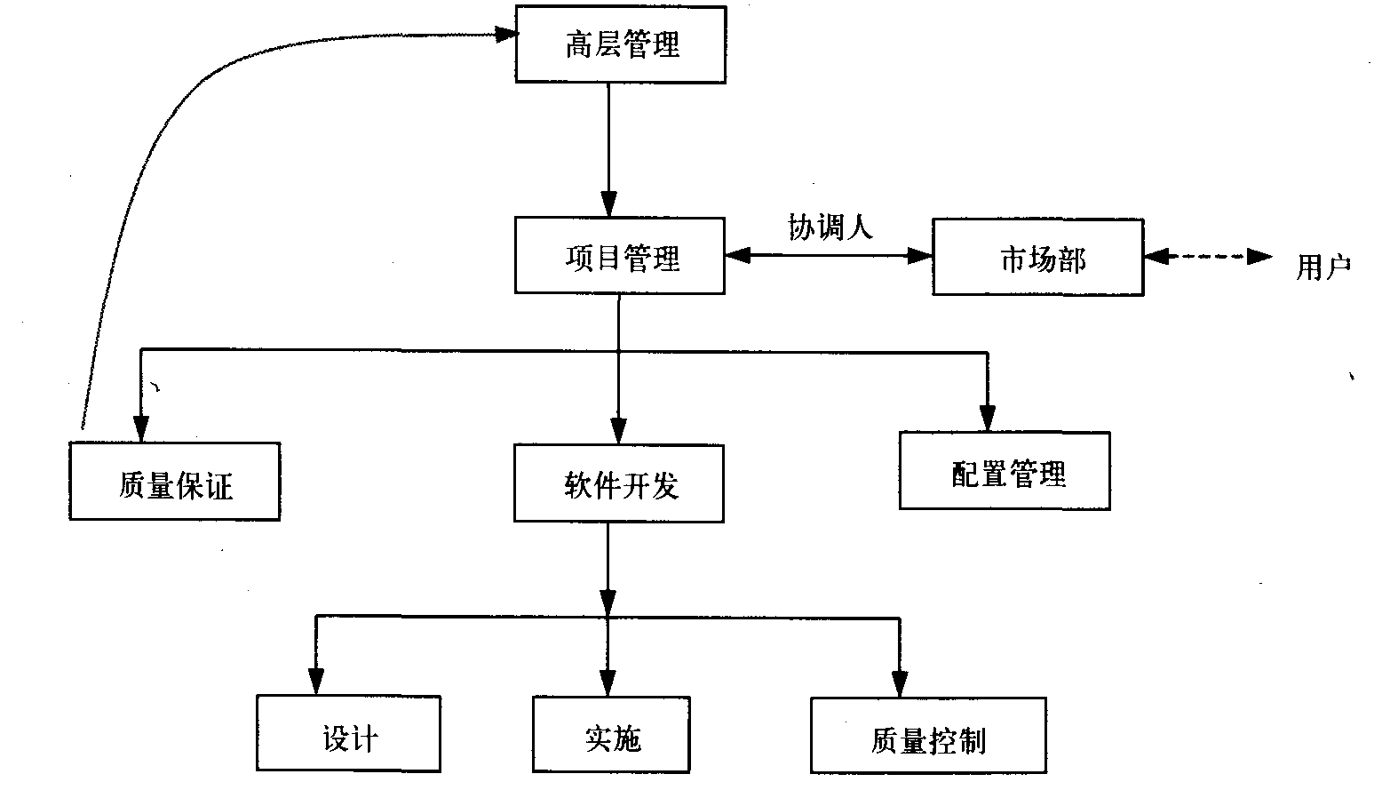
图13A-2项目的组织结构
- 项目管理
负责项目的组织和规划。
负责项目计划制定和维护。
负责项目的跟踪和管理。
负责资源的分配和协调活动。
负责备组织和计划之间的协调活动。
负责与市场部的协调活动。
- 软件开发
负责项目的软件开发，包括设计、编码、单元测试和集成测试。
负责产品质量控制的工作。
负责配合质量保证的活动，如系统测试、文档编制等。
配合产品验收的相关活动。
- 质量保证
负责项目过程和产品规范的制定。
负责项目过程的质量保证活动，其中包括过程评审和产品评审。
- 配置管理
负责项目的配置管理活动。
负责软件产品的提交。
- 用户
确保相关责任的实施。
参与项目的组织和规划。
负责产品的验收工作。
表13A-1为角色映射表。
表13A-1 角色映射表
 | 项目管理组 | 软件开发组 | 质量保证组 | 配置管理组
负责人 | 石唯妍 | 湛蓝蓝、宋溢 | 吴杰 | 徐靖垚
组成（人） | 1 | 2 | 1 | 1

项目生存期
根据该项目的特点并结合公司已有的软件生存期模型定义，本项目生存期采用增量模型如图13A-3所示。
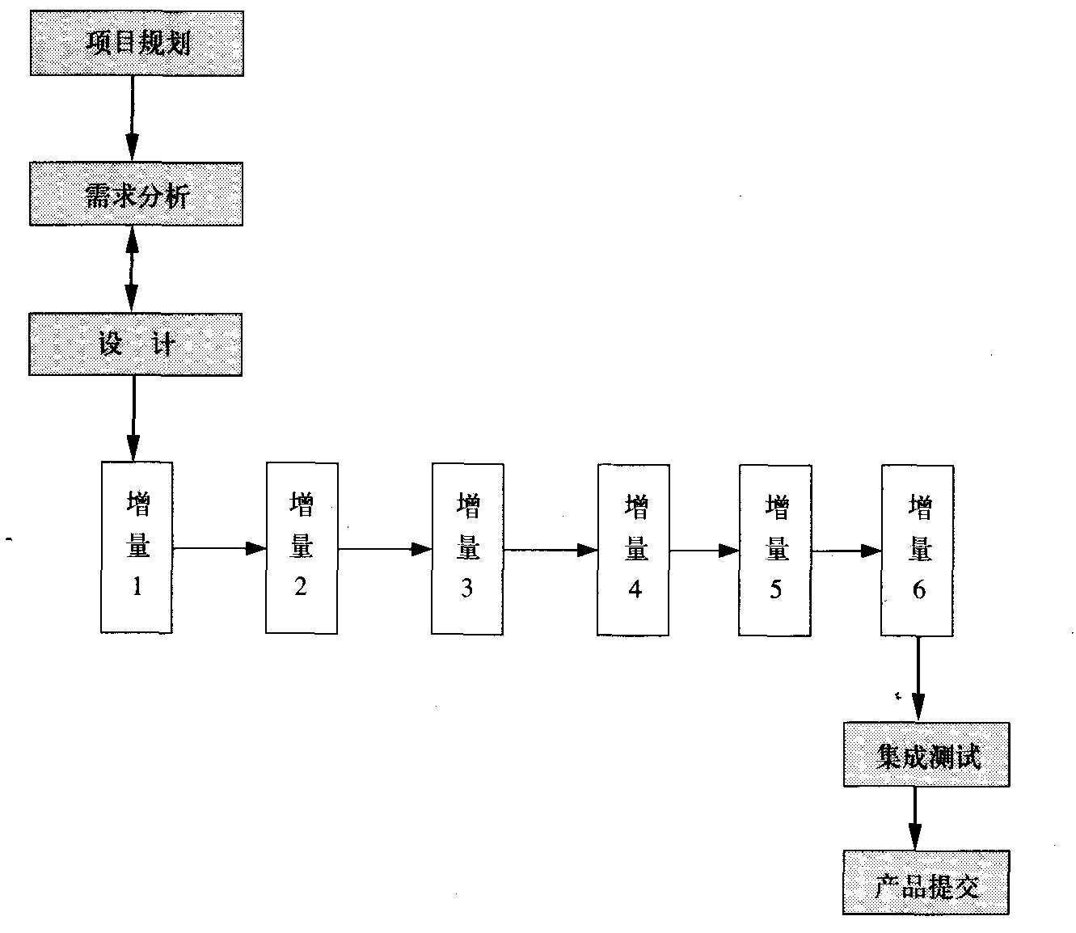
图13A-3生存期模型
生存期中的各阶段定义如下：
- 项目规划阶段
阶段目标：根据合同和初步的需求分析确定项目的规模、时间计划和资源需求
输入：合同文本，SOW（工作任务说明Statement Of Work，SOW）
过程：项目规划，计划确认
输出：项目计划
- 需求分析阶段
阶段目标：确定客户的需求。
输入：项目计划，SOW
过程：需求获取·需求分析，需求控制
输出：原型系统，需求规格
- 设计阶段
阶段目标：总体系统结构设计
输入；原型系统，需求规格
过程：总体设计
输出：系统设计说明书，数据库结构定义
- 增量1实现
阶段目标：实现系统的发送消息功能
输入：系统设计说明书，数据库结构定义
过程：详细设计，编码，代码走查，代码评审，单元测试
输出：详细设计说明书，源代码，可运行版本-1
- 增量2实现
阶段目标：实现系统的回应消息功能
输入：系统设计说明书，数据库结构定义
过程：详细设计，编码，代码走查，代码评审，单元测试
输出：详细设计说明书，源代码，可运行版本-2
- 增量3实现
阶段目标：实现系统的企业发布消息功能
输入：系统设计说明书，数据库结构定义
过程：详细设计，编码，代码走查，代码评审，单元测试
输出：详细设计说明书，源代码，可运行版本-3
- 增量4实现
阶段目标：实现系统的政府回应消息功能
输入：系统设计说明书，数据库结构定义
过程：详细设计，编码，代码走查，代码评审，单元测试
输出：详细设计说明书，源代码，可运行版本-4
- 增量5实现
阶段目标：实现系统的政府公布消息功能
输入：系统设计说明书，数据库结构定义
过程：详细设计，编码，代码走查，代码评审，单元测试
输出：详细设计说明书，源代码，可运行版本-5
- 增量6实现
阶段目标：实现系统的管理员审核用户和公布消息功能
输入：系统设计说明书，数据库结构定义
过程：详细设计，编码，代码走查，代码评审，单元测试
输出：详细设计说明书，源代码，可运行版本-6
- 集成测试
阶段目标：通过集成环境下的软件测试
输入：测试计划，测试用例
过程：集成测试，系统测试
输出：系统软件包，测试报告，产品说明书
- 产品提交
阶段目标：产品可投入使用
输入：系统软件包
过程：产品提交
输出：验收报告

时间计划
项目进度计划甘特图如图13A-4所示详见进度计划.mpp
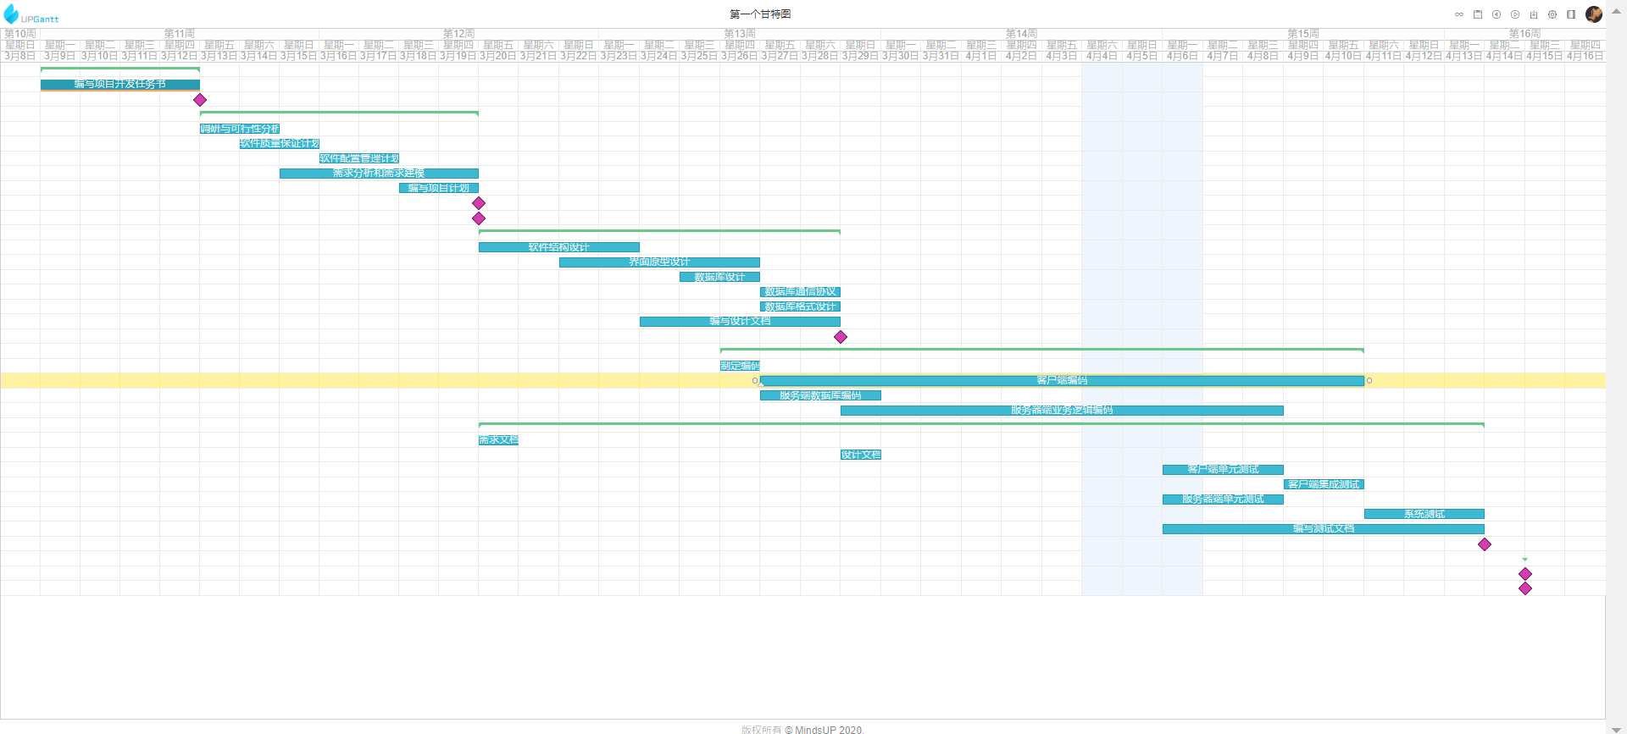
图13A-4进度计划

项目成本估算
项目估算是为了确定项目所需的人力、时间以及项目完成过程中耗费的人力、物力、财力资源。图13A-5是项目估算和预算的结果（详见估算计划）。
（见上面成本预算）
图13A-5成本计划

质量管理计划
质量管理计划详见质量管理计划专题。

配置管理计划
配置管理计划详见配置管理计划专题。

项目风险计划
风险是指在项目进行过程中可能发生的事件，这些事件将会对项目按预期时间、资源和预算完成产生重大影响。风险分析的目标是识别送些事件，设法避免这些事件的发生并制定一旦这些事件发生后的处理措施。表13A-2是本项目风险计划清单表。
表13A-2风险分析表
排序 | 输入 | 风险事件 | 可能性 | 影响 | 风险值 | 风险应对措施
1 | 客户需求 | 需求不明确，增加需求 | 70% | 50% | 35% | 加班、修改计划、与客户商量延长时间
2 | 历史项目信息 | 开发人员对测试工作不重视 | 30% | 40% | 12% | 加入专门的测试人员、强制要求每段代码保留测试单元
3 | 历史项目信息 | 开发人员的流动 | 15% | 60% | 9% | 注意项目团队的沟通，及时了解开发人员动态；控制好项目开发过程中的文档；从其他项目组借调人员。

度量计划

项目沟通与评审
项目评审的主要目的是根据项目计划对项目的执行活动进行检查，及时发现闩题，研究解决对策，纠正偏差，保证项目的顺利实施。项目交流计划分为如下几类：
·每天17∶00的沟通交流。
·定期评审。
·阶段评审。
·事件评审。
各类交流评审安排见表13A-3。
表13A-3项目管理交流评审计划
评审类别 | 评审周期 | 评审要点 | 相关人员
日例会 | 每天17∶00-17∶30 | 1.不限定主题和内容，随意交流  2.共享经验，避免错误 | 项目组所有人
定期评审（周例会） | 每周五 | 1.本周工作进度  2.问题及对策  3资源协调  4.下周工作安排 | 项目经理  开发经理  质量经理  配置管理员
阶段评审 | 阶段结束 | 1.本阶段计划执行情况  2.质量评审结果  3.产品审计结果  4.下阶段计划修正 | 项目主管  项目经理  开发经理  质量经理  配置管理员  市场人员
事件评审 | 当事件可能影响计划的执行 | l.事件性质和影响范围  2.事件处理方案的讨论  3.修改计划的评审时间 | 项目经理  开发经理  质量经理

嫉雌弥妇眷束立掉突琶溶茁锻美箕阴笆剪楞诊接笼欲咒酚讳菊班瑰耿臭泵砧轧坦垄锯抱服么拈电坍攀淋梳明问抹碑丙谤埠具涅梅梗媒魏孰竿僻顷攀召弄樟对尾松象韵等滤浪朔栏哉砾交枉眺颗霍寅普嵌傲痞毡僵跋越蒜邻淀亚

